### ***Задание 1***

*Выполните systemd-analyze blame.*

*Укажите, какие модули загружаются дольше всего.*

### ***Решение 1***

*дольше всего загружаются: apt-daily.service, fstrim.service, NetworkManager-wait-online.service*

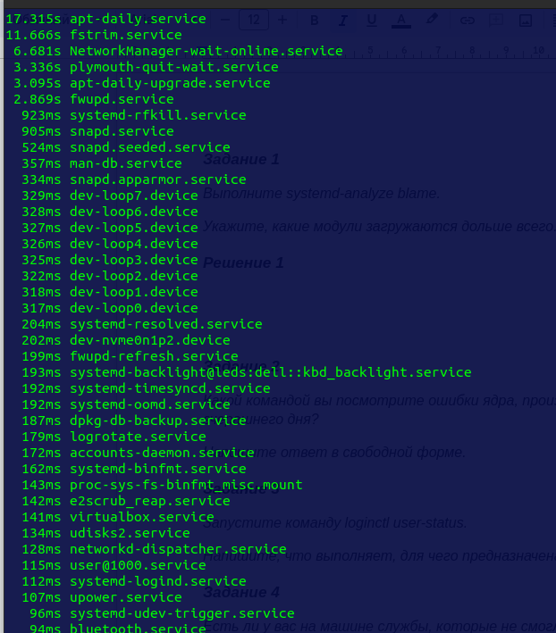

### ***Задание 2***

*Какой командой вы посмотрите ошибки ядра, произошедшие начиная со вчерашнего дня?*

*Напишите ответ в свободной форме.*

### ***Решение 2***

используем команду journalctl с ключом вывода сообщений со вчера, далее направляем поток в grep, где фильтруем только сообщения от ядра и наличие ошибок и результат передаем в чтение less

*$ journalctl --since=yesterday | grep -E ‘kernel.*error’ | less*

### ***Задание 3***

*Запустите команду loginctl user-status.*

*Напишите, что выполняет, для чего предназначена эта утилита.*

### ***Решение 3***

*команда выводит на экран список активных пользовательских сессий с запущенными сервисами. Утилита необходима для анализа запущенных сервисов конкретных пользователем, для диагностических целей.*

### ***Задание 4***

*Есть ли у вас на машине службы, которые не смогли запуститься? Как вы это определили?*

*Приведите ответ в свободной форме.*

### ***Решение 4***

*для проверке всех служб используем команду*

*systemctl --all -t service*

*далее проверяем статус LOAD, если статус отличается от loaded, значит что то пошло не так и служба не загружена*